实验分数：________________
单片机原理及应用实验报告
（实验十一：A/D采集与D/A正弦函数发生器设计）
学 院：________________________
专 业：________________________
年 级：2024级
姓 名：________________________
班 级：________________________
学 号：________________________
指导教师：________________________

1 实验目的
掌握 8051 单片机与串行 A/D 转换器、串行 D/A 转换器之间的接口方法，理解数字量与模拟量之间的双向转换过程。
完成模拟信号采集电路设计，使用 TLC549 对电位器产生的模拟电压进行采样，并通过 LCD1602 显示换算后的电压值。
完成正弦函数发生器设计，使用 TLC5615 D/A 转换器和定时器中断输出查表得到的正弦波数据，并在 Proteus 示波器中观察波形。
通过三组不同电位器位置下的仿真图，计算输入电压、ADC 码值和 LCD 显示值之间的关系，分析理论值与仿真显示值的一致性。
2 实验一：模拟信号采集电路设计
2.1 实验原理
2.1.1 TLC549 A/D转换原理
TLC549 是 8 位串行 A/D 转换器，适合与 8051 单片机通过少量 I/O 口进行连接。它的核心功能是把输入端 AIN 上的模拟电压转换为 0~255 范围内的数字量，并通过串行数据输出端 DO 按位送给单片机。与并行 ADC 相比，串行 ADC 占用端口少，电路连接更简单，适合课堂实验中观察模拟量采样和数字显示之间的对应关系。
本实验中 TLC549 的参考端由电源和地提供基准，输入模拟电压来自电位器 RV2。单片机通过 CS 片选端启动一次读取过程，通过 CLK 端提供移位时钟，并在每个时钟周期读取 DO 端数据。程序连续读取 8 位后得到变量 `temp`，该变量就是 A/D 转换后的数字量。
理想情况下，若参考电压为 5 V，则 ADC 数字量与输入电压近似满足 N = Vin / 5 × 256，其中 N 为 8 位数字量。反过来，输入电压可由 Vin ≈ N × 5 / 256 得到。程序中使用 `temp * 195 / 10000` 的形式显示电压，本质上是用 0.0195 V 作为每个 ADC 计数对应的电压，接近 5 / 256 = 0.01953125 V。
2.1.2 LCD1602显示原理
LCD1602 是 16 列 2 行字符液晶模块，常用于显示数字、单位和简单提示信息。实验程序使用 P0 口作为数据总线，P2.0、P2.1、P2.2 分别作为 RS、RW、E 控制信号。RS 用于区分指令和数据，RW 控制读写方向，E 用于产生使能脉冲。
程序初始化 LCD 时依次写入 `0x38`、`0x0c`、`0x06`、`0x01` 等指令，使液晶工作在 8 位数据接口、显示开启、光标移动方式和清屏状态。显示电压时，程序先用 `w_com(0x84)` 定位到第一行第 5 列，再依次写入个位、小数点、小数两位和单位 `V`。
由于 C51 中整数运算会自动截断小数，程序将 ADC 码值乘以 195 后再分段取位。这样既避免了浮点运算带来的额外开销，又能在 LCD 上显示两位小数的电压值。显示结果的最后一位可能与理论值有 0.01 V 左右差别，主要来自整数截断和 ADC 量化误差。
2.1.3 电压计算与误差来源
Proteus 中 RV2 的百分比表示电位器滑动端位置。本实验的接线方向使 AIN 端电压与显示的百分比呈反向关系，即滑动位置增大时输入电压减小。因此理论输入电压可按 Vin = 5 × (1 - RV2百分比) 估算。例如 RV2 为 38% 时，输入约为 5 × 0.62 = 3.10 V；RV2 为 50% 时，输入约为 2.50 V；RV2 为 59% 时，输入约为 2.05 V。
ADC 量化会把连续电压映射为离散数字量。以 5 V 参考电压和 8 位 ADC 为例，最低有效位约为 19.53 mV。LCD 显示值由数字量计算得到，不可能无限精确到真实模拟电压，因此仿真读数与理论值完全一致或相差 0.01 V 都属于正常范围。
第一个实验的关键不是单纯让 LCD 出现数字，而是验证三个层面的对应关系：电位器位置决定 AIN 输入电压，TLC549 把 AIN 电压转换成 8 位数字量，单片机再把数字量按比例换算成电压字符串显示到 LCD1602 上。三张仿真图正是对这一关系的分点验证。
2.1.4 串行采样时序与端口分配
TLC549 的串行读取过程可以理解为“片选有效、按位输出、时钟推进、片选结束”。单片机先把 CS 拉低，使 TLC549 进入一次数据输出过程；随后在每个时钟周期读取 DO 端状态，并把读取到的位依次移入变量 `temp`。8 个时钟后，`temp` 中就保存了完整的 8 位转换结果。
程序中先执行 `temp <<= 1`，再执行 `temp |= TLC549_DO`，表示每次读取新位之前都为新数据腾出最低位位置。这样连续 8 次后，最先读出的位会逐步移动到高位，最终形成一个完整字节。随后 CS 拉高结束本次读取，短延时后可进行下一次转换。
LCD1602 与 TLC549 共用单片机的 P2 口部分引脚，但两者信号功能不同。LCD 的 RS、RW、E 属于并行显示控制信号，TLC549 的 CLK、CS、DO 属于串行采样信号。通过明确端口分配，程序可以在主循环中先完成采样，再完成显示，二者互不冲突。
表1 实验一端口连接关系
器件 | 信号 | 单片机端口 | 作用
LCD1602 | RS | P2.0 | 选择写指令或写数据
LCD1602 | RW | P2.1 | 控制读写方向，本实验固定写入
LCD1602 | E | P2.2 | 产生LCD写入使能脉冲
LCD1602 | D0~D7 | P0 | 并行传输显示指令或字符数据
TLC549 | SCLK | P2.3 | 提供串行读取时钟
TLC549 | CS | P2.4 | 片选控制，低电平有效
TLC549 | SDO/DO | P2.5 | 输出A/D转换后的串行数据
TLC549 | AIN | RV2滑动端 | 输入待采集模拟电压

2.2 实验内容
2.2.1 Proteus电路与硬件连接
模拟信号采集电路由 AT89C52、TLC549、LCD1602、电位器、晶振复位电路和上拉电阻网络组成。TLC549 的 SCLK、CS、SDO 分别连接到单片机 P2.3、P2.4、P2.5，LCD1602 的 RS、RW、E 分别连接到 P2.0、P2.1、P2.2，P0 口负责 LCD 数据线。RV2 接到 TLC549 的 AIN 端，用于提供可调模拟电压；RV1 用于调整 LCD 对比度。
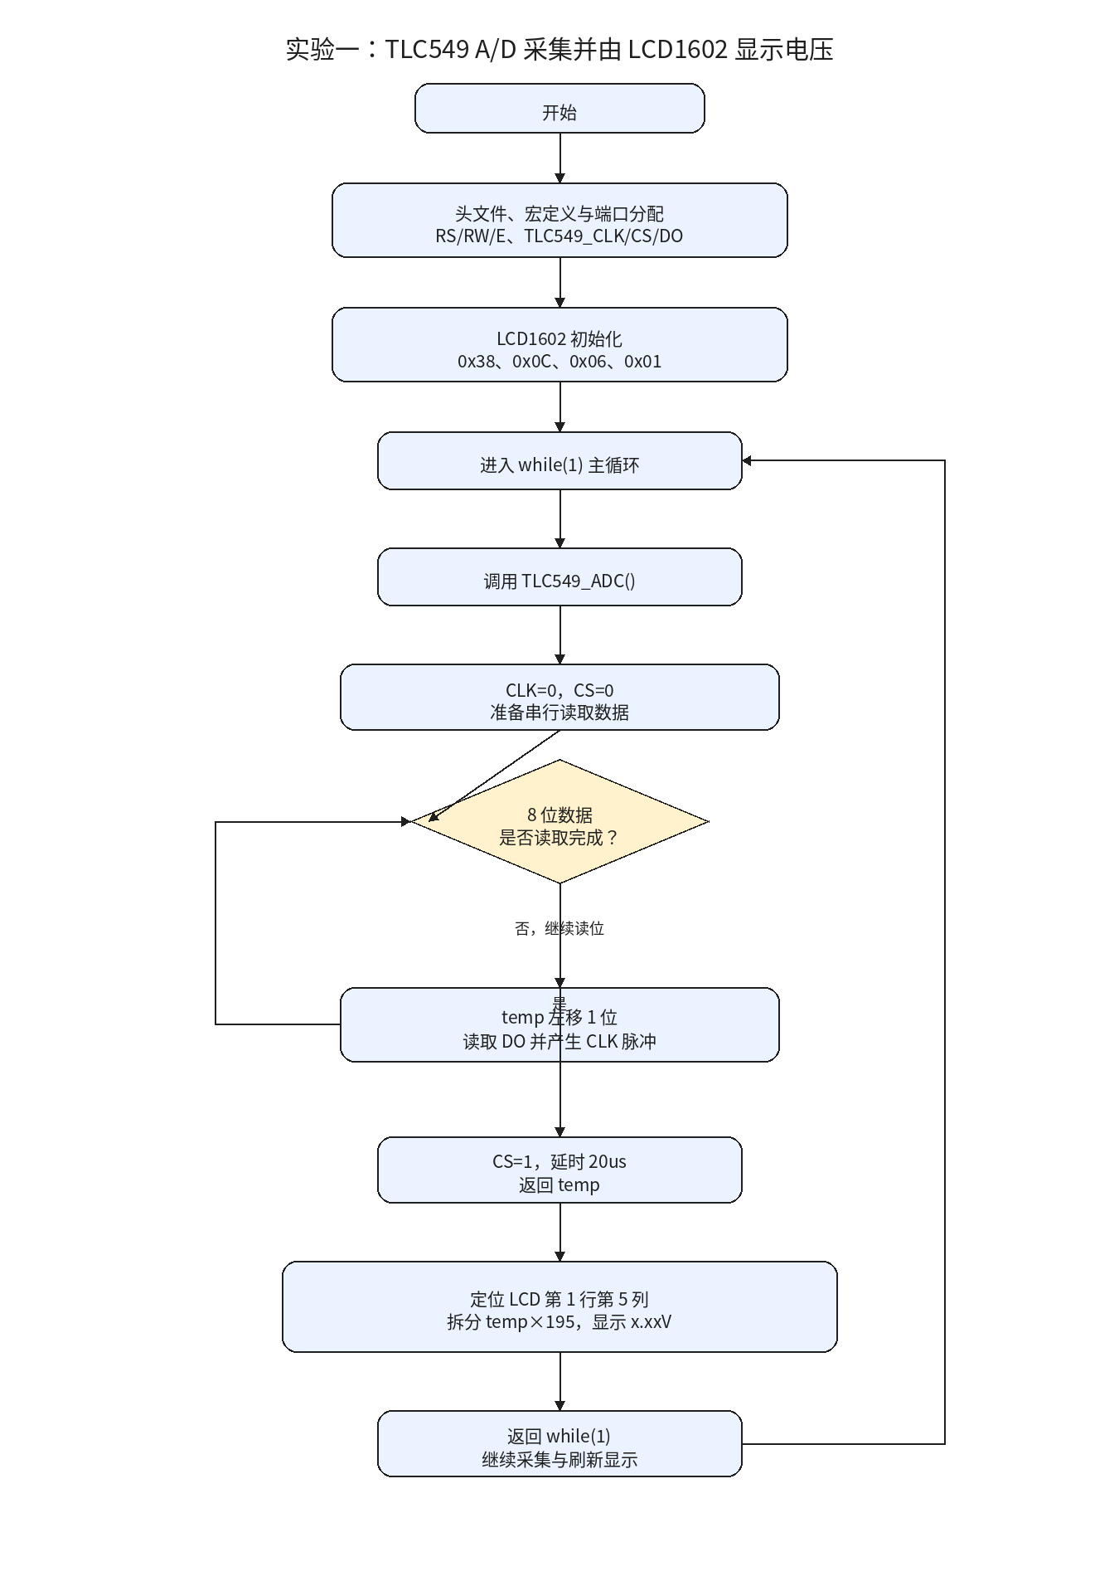
图1 TLC549 A/D采集并由LCD1602显示电压流程图
流程图对应程序执行顺序：先完成头文件包含、端口分配和 LCD 初始化，再进入主循环。每次循环调用 `TLC549_ADC()` 读取 8 位数据，随后将数字量换算成 `x.xxV` 形式并刷新到 LCD 指定位置。由于主循环持续运行，LCD 上的电压值会随电位器输入改变而不断更新。
2.2.2 A/D采集程序代码与解释
#include <reg52.h>
#define uchar unsigned char
#define uint unsigned int
sbit RS = P2^0;
sbit RW = P2^1;
sbit E = P2^2;
sbit TLC549_CLK = P2^3;
sbit TLC549_CS = P2^4;
sbit TLC549_DO = P2^5;
/* 毫秒级延时函数 */
void delayms(uchar ms)
{
uchar i;
while(ms--)
for(i = 0; i < 123; i++);
}
/* 微秒级延时函数 */
void delayus(uchar us)
{
while(us--);
}
/* LCD1602 写指令函数 */
void w_com(uchar com)
{
RS = 0;
RW = 0;
E = 1;
P0 = com;
E = 0;
delayms(1);
}
/* LCD1602 写数据函数 */
void w_dat(uchar dat)
{
RS = 1;
RW = 0;
E = 1;
P0 = dat;
E = 0;
delayms(1);
}
/* LCD1602 初始化函数 */
void lcd_ini(void)
{
delayms(10);
w_com(0x38);
delayms(10);
w_com(0x0c);
delayms(10);
w_com(0x06);
delayms(10);
w_com(0x01);
delayms(10);
w_com(0x38);
delayms(10);
}
/* TLC549 数据读出函数 */
uchar TLC549_ADC(void)
{
uchar i, temp;
temp = 0;
TLC549_CLK = 0;
TLC549_CS = 0;
for(i = 0; i < 8; i++)
{
temp <<= 1;
temp |= TLC549_DO;
TLC549_CLK = 1;
TLC549_CLK = 0;
}
TLC549_CS = 1;
delayus(20);
return temp;
}
void main(void)
{
uint temp;
lcd_ini();
while(1)
{
temp = TLC549_ADC(); // 读取 A/D 转换数据
w_com(0x84); // 液晶屏第 1 行第 5 列
w_dat(temp * 195 / 10000 + 0x30); // 显示电压值的个位
w_dat('.'); // 显示小数点
w_dat(temp * 195 % 10000 / 1000 + 0x30); // 显示小数点后一位
w_dat(temp * 195 % 1000 / 100 + 0x30); // 显示小数点后两位
w_dat('V'); // 显示单位 V
}
}
程序开头定义了 LCD1602 和 TLC549 的端口。`RS`、`RW`、`E` 用于控制 LCD 写命令和写数据，`TLC549_CLK`、`TLC549_CS`、`TLC549_DO` 用于模拟 TLC549 的串行通信时序。通过 `sbit` 把具体引脚命名后，后续程序可以直接使用信号名，代码可读性更好。
`delayms()` 和 `delayus()` 提供 LCD 和 ADC 通信所需的延时。LCD 指令写入后需要等待模块完成内部操作，因此 `w_com()` 和 `w_dat()` 都在拉低 E 后调用毫秒延时。TLC549 每次转换结束后也需要短暂等待，因此 `TLC549_ADC()` 在 CS 拉高后调用 `delayus(20)`。
`w_com()` 用于写 LCD 指令，执行时 RS=0、RW=0；`w_dat()` 用于写 LCD 数据，执行时 RS=1、RW=0。两者都通过 P0 输出 8 位内容，再利用 E 端形成写入脉冲。`lcd_ini()` 依次写入工作方式、显示开关、地址移动方式和清屏指令，使 LCD1602 进入稳定显示状态。
`TLC549_ADC()` 是第一个实验的核心函数。函数先令 CLK=0、CS=0，准备串行读取；随后循环 8 次，每次先把 `temp` 左移一位，再读取 DO 端状态并并入最低位，最后产生一个 CLK 脉冲推动 TLC549 输出下一位。循环结束后 CS=1，函数返回 8 位 A/D 数据。
主函数中，`temp = TLC549_ADC()` 得到采样数字量后，程序用整数运算拆分电压显示字符。`temp * 195 / 10000` 得到电压个位，`temp * 195 % 10000 / 1000` 得到小数第一位，`temp * 195 % 1000 / 100` 得到小数第二位。这里的 195 对应每个 ADC 码值约 0.0195 V，乘以 10000 后分段取位，避免使用浮点数。
2.2.3 A/D关键代码分段解释
LCD 写命令和写数据函数是显示模块的基础，两个函数只在 RS 状态上不同。RS=0 时 LCD 把 P0 上的数据解释为控制指令，RS=1 时 LCD 把 P0 上的数据解释为待显示字符。
void w_com(uchar com)
{
RS = 0;
RW = 0;
E = 1;
P0 = com;
E = 0;
delayms(1);
}
void w_dat(uchar dat)
{
RS = 1;
RW = 0;
E = 1;
P0 = dat;
E = 0;
delayms(1);
}
这段代码体现了 LCD1602 的典型写入时序：先设置 RS/RW，再把命令或数据放到 P0，随后通过 E 端产生一次写入脉冲。每次写入后延时 1 ms，可以避免 LCD 内部处理尚未完成时继续写入下一字节。
TLC549 采集函数采用软件模拟串行时序，程序没有使用硬件 SPI，而是通过普通 I/O 口手动控制片选和时钟。
uchar TLC549_ADC(void)
{
uchar i, temp;
temp = 0;
TLC549_CLK = 0;
TLC549_CS = 0;
for(i = 0; i < 8; i++)
{
temp <<= 1;
temp |= TLC549_DO;
TLC549_CLK = 1;
TLC549_CLK = 0;
}
TLC549_CS = 1;
delayus(20);
return temp;
}
循环读取 8 次正好对应 8 位 A/D 转换结果。每次读取后产生一个时钟脉冲，推动 TLC549 准备下一位输出。该函数返回的是原始 ADC 码值，后续电压换算全部在主循环中完成。
主循环中的显示拆分代码把一个 ADC 码值变成四个 LCD 字符。由于 LCD 只能显示 ASCII 字符，程序需要把每一位数字加上 `0x30` 转换为字符编码。
w_com(0x84);
w_dat(temp * 195 / 10000 + 0x30);
w_dat('.');
w_dat(temp * 195 % 10000 / 1000 + 0x30);
w_dat(temp * 195 % 1000 / 100 + 0x30);
w_dat('V');
例如 ADC 码值为 128 时，`temp * 195 = 24960`。第一句得到个位 `24960 / 10000 = 2`；第二位小数前通过取余得到 `4960 / 1000 = 4`；第三位通过 `960 / 100 = 9` 得到，因此 LCD 显示 2.49V。这个例子也解释了为什么理论 2.50V 在程序中显示为 2.49V。
2.2.4 三组采集结果与计算对比
第一组仿真中，RV1 为 54%，RV2 为 38%。RV1 主要影响 LCD 对比度，采集电压主要由 RV2 决定。由于 AIN 接线方向与 RV2 百分比反向，理论输入电压约为 5 × (1 - 0.38) = 3.10 V。
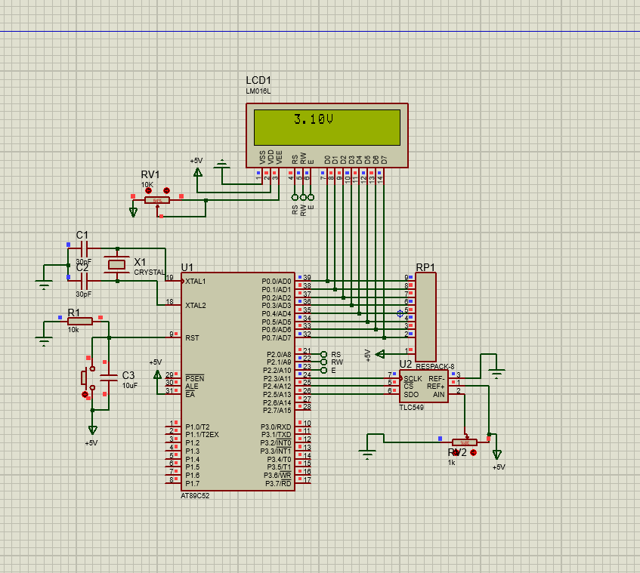
图2 RV1为54%、RV2为38%时的模拟采集结果
图中 LCD 显示为 3.10V，与理论计算的 3.10 V 基本一致。按 ADC 量化计算，N ≈ 3.10 / 5 × 256 = 158.72，取整数后约为 159；程序显示值约为 159 × 195 / 10000 = 3.10 V，因此该组结果验证了高输入电压时的采集与显示比例关系。
第二组仿真中，RV1 为 50%，RV2 为 50%，电位器位于中间位置。此时理论输入电压约为 5 × (1 - 0.50) = 2.50 V，对应 ADC 数字量约为 2.50 / 5 × 256 = 128。
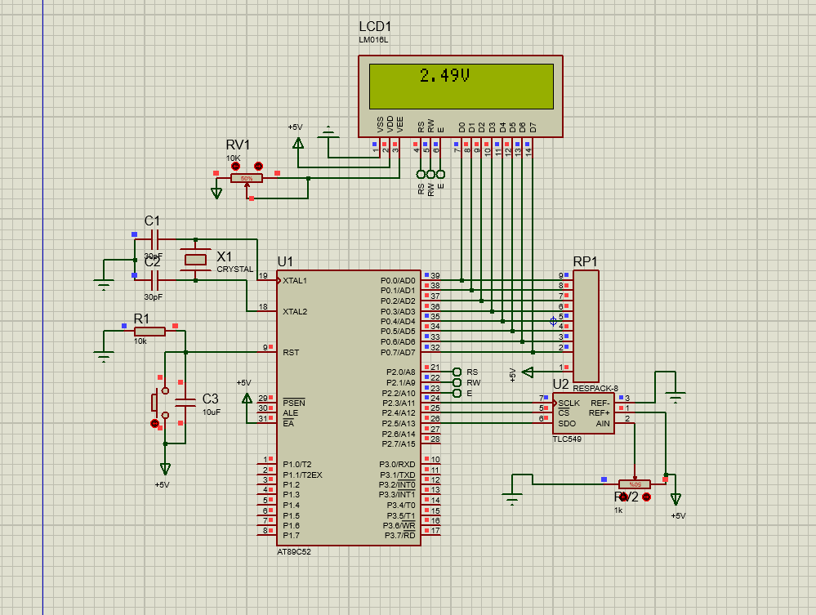
图3 RV1为50%、RV2为50%时的模拟采集结果
LCD 显示为 2.49V。由程序计算可得 128 × 195 / 10000 = 2.496 V，整数拆分显示两位小数时表现为 2.49V。该结果与 2.50 V 理论值只相差约 0.01 V，误差来自比例系数近似和整数截断，属于合理范围。
第三组仿真中，RV1 为 50%，RV2 为 59%，理论输入电压约为 5 × (1 - 0.59) = 2.05 V。与前两组相比，RV2 百分比增大，AIN 输入电压下降，因此 LCD 显示值也应下降。
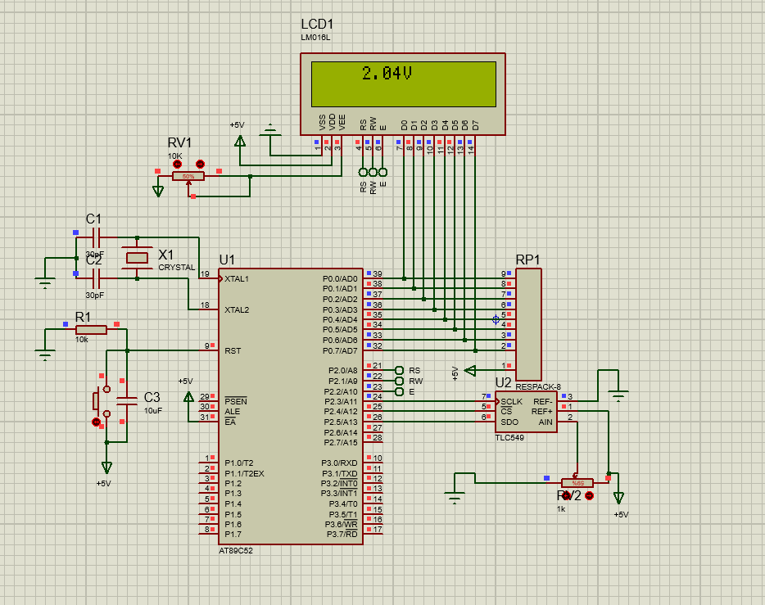
图4 RV1为50%、RV2为59%时的模拟采集结果
图中 LCD 显示为 2.04V。按理论电压计算，ADC 数字量 N ≈ 2.05 / 5 × 256 = 104.96，约为 105；程序显示值约为 105 × 195 / 10000 = 2.0475 V，截断显示为 2.04V，与仿真结果一致。三组结果共同说明，采集电路能够跟随输入电压变化，并按照程序设定比例正确显示。
表2 模拟信号采集计算与仿真对比
组别 | RV2位置 | 理论输入电压 | 估算ADC码值 | 程序换算显示 | LCD仿真显示
1 | 38% | 5×(1-0.38)=3.10 V | 约159 | 159×0.0195≈3.10 V | 3.10V
2 | 50% | 5×(1-0.50)=2.50 V | 约128 | 128×0.0195≈2.49 V | 2.49V
3 | 59% | 5×(1-0.59)=2.05 V | 约105 | 105×0.0195≈2.04 V | 2.04V

为了更清楚地判断误差大小，可以继续把理论电压与 LCD 显示值做差。由于显示算法采用两位小数并向下截断，误差方向主要表现为显示值略小于理论值。
表3 三组采集结果误差分析
组别 | 理论电压 | LCD显示 | 绝对误差 | 误差说明
1 | 3.10 V | 3.10 V | 约0.00 V | 理论电压与显示值一致
2 | 2.50 V | 2.49 V | 约0.01 V | 整数换算截断导致末位偏小
3 | 2.05 V | 2.04 V | 约0.01 V | ADC量化和整数截断共同影响

2.3 实验一结果分析
从三组仿真结果可以看出，RV2 从 38% 增大到 59% 时，LCD 显示电压从 3.10V 降到 2.04V，变化方向与电位器接线方向一致。若只看 RV2 百分比，容易误以为百分比越大电压越高；但结合电路图可知 AIN 接在电位器滑动端，且参考接法使输入电压与百分比呈反向关系。
程序使用 `195/10000` 作为换算比例，而理想比例应为 `5/256≈0.01953125`。二者非常接近，因此显示结果能够较准确反映输入电压。由于程序使用整数运算，第二组和第三组显示值会向下截断到 2.49V 和 2.04V，这不是电路错误，而是整数显示算法的自然结果。
Keil 编译结果显示第一个工程成功生成 HEX 文件，编译输出为 0 Error(s), 0 Warning(s)，程序规模较小，说明 A/D 采集和 LCD 显示逻辑可以在 C51 环境下稳定编译。Proteus 仿真结果与计算结果一致，说明 TLC549 串行读取时序、LCD1602 写入时序以及电压换算逻辑均满足实验要求。
2.4 Keil与Proteus联合仿真过程
第一个实验的联合仿真过程可以分为程序编译、HEX 文件加载、Proteus 运行和结果核对四步。首先在 Keil 中编写并编译 C51 程序，确认没有语法错误和链接错误；随后将生成的 HEX 文件加载到 Proteus 中 AT89C52 的程序文件属性中；最后运行仿真并调节 RV2，观察 LCD1602 显示值是否随输入电压变化。
在 Proteus 中，电路连接正确并不代表仿真一定正确，还需要确认单片机型号、晶振参数、HEX 路径和电源参考连接。若 HEX 文件没有更新，Proteus 可能仍运行旧程序；若晶振或复位电路设置异常，单片机可能不执行程序；若 TLC549 的 REF+、REF- 或 AIN 接线错误，显示值会偏离计算结果。
本实验采用三组 RV2 参数进行对比，比只观察一个点更可靠。一个点显示正确可能是偶然结果，三个不同输入点都能与计算值对应，才能说明采样、换算和显示链路整体正确。尤其是 38%、50%、59% 三个点覆盖了较高、中间、较低三个输入区域，能够体现 ADC 在不同输入范围内的响应。
仿真验证时还要注意 LCD 的对比度调节。RV1 影响 LCD 显示清晰度，不直接决定 TLC549 的 AIN 输入电压。因此分析电压变化时应重点看 RV2，而不是把 RV1 与采集电压混为一谈。报告中的三组计算均围绕 RV2 展开，就是为了突出真正影响 ADC 输入的变量。
3 实验二：正弦函数发生器设计
3.1 实验原理
3.1.1 TLC5615 D/A转换原理
TLC5615 是串行 D/A 转换器，可把单片机发送的数字量转换为模拟电压输出。与 A/D 转换相反，D/A 转换的任务是把离散数字码映射为连续电压。单片机通过 CLK、CS、DI 三个信号向 TLC5615 发送串行数据，转换器接收数据后在 OUT 端输出对应模拟电压。
本实验中单片机并不直接产生正弦模拟波形，而是周期性向 TLC5615 发送一组正弦表数据。D/A 转换器把这些离散采样点转换为阶梯状模拟电压，经过示波器观察时表现为接近正弦曲线的周期波形。采样点越多、输出间隔越短，波形越平滑。
TLC5615 的输入数据按 12 位串行方式传输，程序中 `dat <<= 6` 是为了把有效数据移动到发送格式的高位位置，使后续按位发送时能够满足器件数据格式要求。每次发送时，CS 拉低选中器件，程序循环输出 12 位数据并产生时钟，最后 CS 拉高结束本次 D/A 更新。
3.1.2 查表法产生正弦波
正弦函数在单片机中可以通过实时计算或查表输出实现。实时计算需要浮点运算，C51 单片机运算能力有限，不适合在定时中断中频繁计算。查表法预先把一个周期的正弦值离散为若干采样点，运行时只需按顺序读取表中数据并送入 D/A 转换器，效率高、实时性好。
本实验使用 256 点正弦表 `sin[256]`。表中数据范围为 0x00~0xFF，中点约为 0x80，对应正弦波的直流偏置。这样处理后，正弦波不会出现负数码值，而是在 D/A 输出范围内上下摆动。`count` 变量作为数组下标，每次定时器中断输出一个采样点，输出 256 个点后回到 0，形成一个完整周期。
若定时器中断周期为 Ts，正弦表长度为 256，则输出正弦波周期约为 256Ts，频率约为 f = 1/(256Ts)。程序注释按 1 ms 定时设计，则理论频率约为 1/(256×1 ms)=3.906 Hz。实际仿真波形频率还会受晶振频率、定时器初值和 Proteus 仿真步长影响，但输出波形的周期性和正弦形状应保持一致。
3.1.3 定时器中断输出机制
正弦函数发生器的关键在于等时间间隔输出采样点。如果在主循环中用软件延时输出，波形周期容易受其他语句影响；使用定时器中断可以让采样间隔更加稳定。本实验使用定时器 T0 工作方式 1，在中断服务函数中重新装载 TH0、TL0，并调用 `TLC5615_DAC(sin[count])` 输出当前采样点。
主函数只负责定时器初始化、开中断和启动定时器，进入 `while(1)` 后保持空循环。真正的波形输出在中断中完成，这种结构使波形更新与主程序解耦。只要定时器保持固定周期，中断函数就会按固定时间间隔输出正弦表中的下一项。
3.1.4 D/A数据格式与频率估算
TLC5615 接收的是串行控制数据，程序中将 8 位正弦数据左移 6 位后再发送 12 位。这样处理的目的，是把有效数据放到 D/A 转换器要求的数据位位置，并补齐低位控制位。虽然正弦表本身只有 8 位精度，但通过 D/A 转换后仍能形成较平滑的模拟波形。
正弦表数据可以近似理解为 y = 128 + 127sin(θ)，其中 θ 从 0 到 2π 均匀变化。表的开头为 0x80，表示波形从中点开始；四分之一周期附近接近 0xFF，表示峰值；半周期附近回到 0x80；四分之三周期附近接近 0x00，表示谷值。这样的数据排列正好对应一整个正弦周期。
若系统晶振为 12 MHz，8051 定时器每个机器周期约为 1 μs。程序装入 `(65535 - 1000)` 附近的初值，可以近似得到 1 ms 的中断间隔。256 点输出一周期时，理论周期约为 256 ms，理论频率约为 3.906 Hz。实际仿真中若晶振设置或定时器计数方式不同，频率会随之变化，但正弦表循环输出的机理不变。
表4 正弦发生器关键参数
参数 | 设置或含义 | 对输出波形的影响
正弦表长度 | 256点 | 决定一个周期包含的离散采样点数
采样更新方式 | 定时器T0中断 | 保证采样点按近似固定间隔输出
单点输出数据 | sin[count] | 决定当前时刻D/A输出电压
计数变量 | count=0~255循环 | 决定正弦波周期循环
D/A发送位数 | 循环发送12位 | 满足TLC5615串行输入格式

3.2 实验内容
3.2.1 Proteus电路与流程设计
正弦函数发生器电路由 AT89C52、TLC5615、示波器、晶振复位电路和参考电压设置部分组成。TLC5615 的 SCLK、CS、DIN 分别连接到单片机 P2.0、P2.1、P2.2，OUT 输出端接入示波器通道，用于观察 D/A 输出的模拟波形。
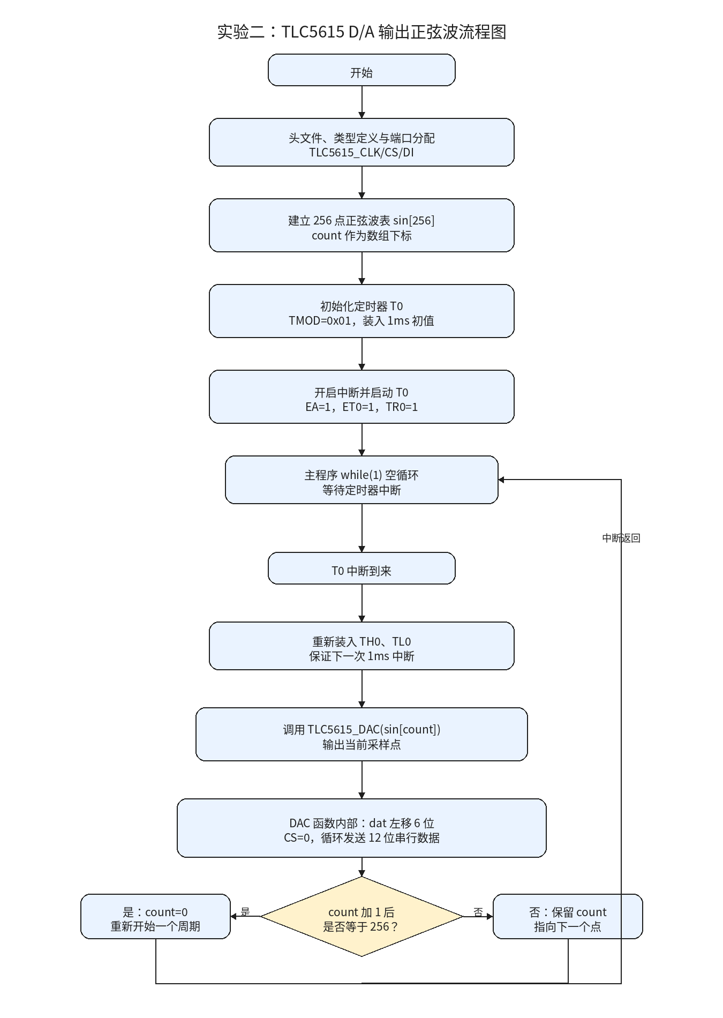
图5 TLC5615 D/A输出正弦波流程图
流程图体现了查表输出正弦波的过程：先完成端口分配、正弦表建立和定时器初始化，再开启中断并启动 T0。主程序空循环等待中断到来；每次中断重新装载定时初值，输出 `sin[count]` 当前采样点，然后将 `count` 加 1。若 `count` 等于 256，则清零重新开始一个周期。
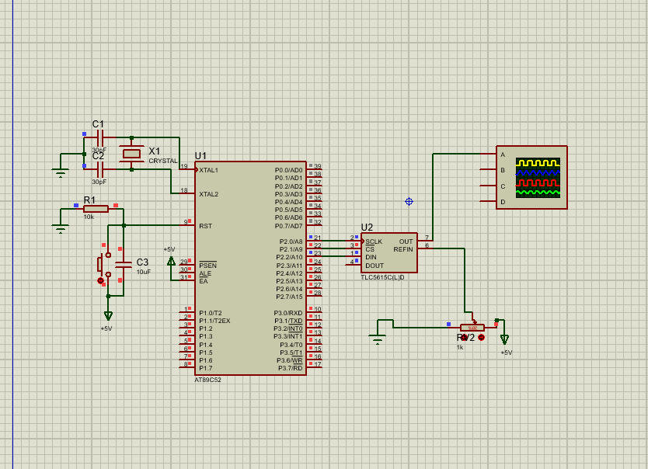
图6 正弦函数发生器Proteus电路
电路图中 TLC5615 的串行输入端与单片机 P2 口相连，示波器接在 D/A 输出端。该连接方式与程序中的 `TLC5615_CLK`、`TLC5615_CS`、`TLC5615_DI` 定义对应。只要 Keil 生成的 HEX 文件正确加载到单片机中，定时器中断就会不断驱动 TLC5615 输出正弦表采样点。
3.2.2 D/A正弦发生程序代码与解释
#include <reg51.h>
#define uchar unsigned char
#define uint unsigned int
/* 正弦波表 */
uchar code sin[256] =
{
0x80,0x83,0x86,0x89,0x8d,0x90,0x93,0x96,0x99,0x9c,
0x9f,0xa2,0xa5,0xa8,0xab,0xae,0xb1,0xb4,0xb7,0xba,
0xbc,0xbf,0xc2,0xc5,0xc7,0xca,0xcc,0xcf,0xd1,0xd4,
0xd6,0xd8,0xda,0xdd,0xdf,0xe1,0xe3,0xe5,0xe7,0xe9,
0xea,0xec,0xee,0xef,0xf1,0xf2,0xf4,0xf5,0xf6,0xf7,
0xf8,0xf9,0xfa,0xfb,0xfc,0xfd,0xfd,0xfe,0xff,0xff,
0xff,0xff,0xff,0xff,0xff,0xff,0xff,0xff,0xff,0xff,
0xfe,0xfd,0xfd,0xfc,0xfb,0xfa,0xf9,0xf8,0xf7,0xf6,
0xf5,0xf4,0xf2,0xf1,0xef,0xee,0xec,0xea,0xe9,0xe7,
0xe5,0xe3,0xe1,0xde,0xdd,0xda,0xd8,0xd6,0xd4,0xd1,
0xcf,0xcc,0xca,0xc7,0xc5,0xc2,0xbf,0xbc,0xba,0xb7,
0xb4,0xb1,0xae,0xab,0xa8,0xa5,0xa2,0x9f,0x9c,0x99,
0x96,0x93,0x90,0x8d,0x89,0x86,0x83,0x80,0x80,0x7c,
0x79,0x76,0x72,0x6f,0x6c,0x69,0x66,0x63,0x60,0x5d,
0x5a,0x57,0x55,0x51,0x4e,0x4c,0x48,0x45,0x43,0x40,
0x3d,0x3a,0x38,0x35,0x33,0x30,0x2e,0x2b,0x29,0x27,
0x25,0x22,0x20,0x1e,0x1c,0x1a,0x18,0x16,0x15,0x13,
0x11,0x10,0x0e,0x0d,0x0b,0x0a,0x09,0x08,0x07,0x06,
0x05,0x04,0x03,0x02,0x02,0x01,0x00,0x00,0x00,0x00,
0x00,0x00,0x00,0x00,0x00,0x00,0x00,0x00,0x01,0x02,
0x02,0x03,0x04,0x05,0x06,0x07,0x08,0x09,0x0a,0x0b,
0x0d,0x0e,0x10,0x11,0x13,0x15,0x16,0x18,0x1a,0x1c,
0x1e,0x20,0x22,0x25,0x27,0x29,0x2b,0x2e,0x30,0x33,
0x35,0x38,0x3a,0x3d,0x40,0x43,0x45,0x48,0x4c,0x4e,
0x51,0x55,0x57,0x5a,0x5d,0x60,0x63,0x66,0x69,0x6c,
0x6f,0x72,0x76,0x79,0x7c,0x80
};
uint count = 0;
sbit TLC5615_CLK = P2^0;
sbit TLC5615_CS = P2^1;
sbit TLC5615_DI = P2^2;
/* 微秒级延时函数 */
void delayus(uchar us)
{
while(us--);
}
/* TLC5615 D/A 转换函数 */
void TLC5615_DAC(uint dat)
{
uchar i;
dat <<= 6; // 左移 6 位，补 6 位 0
TLC5615_CLK = 0;
TLC5615_CS = 0;
for(i = 0; i < 12; i++)
{
TLC5615_DI = (bit)(dat & 0x8000);
TLC5615_CLK = 0;
dat <<= 1;
TLC5615_CLK = 1;
}
TLC5615_CS = 1;
TLC5615_CLK = 0;
delayus(20);
}
void main(void)
{
TMOD = 0x01; // 定时器 T0 工作方式 1
TH0 = (65535 - 1000) / 256; // 1ms 初值
TL0 = (65535 - 1000) % 256;
EA = 1; // 开总中断
ET0 = 1; // 开定时器 T0 中断
TR0 = 1; // 启动定时器 T0
while(1)
{
}
}
/* 定时器 T0 中断函数，每次中断输出一个 D/A 数据 */
void intt0(void) interrupt 1
{
TH0 = (65535 - 1000) / 256;
TL0 = (65535 - 1000) % 256;
TLC5615_DAC(sin[count]);
if(++count == 256)
{
count = 0;
}
}
程序开头定义了 256 点正弦波表。该表把一个周期的正弦曲线离散成 256 个 8 位数据点，最大值接近 0xFF，最小值接近 0x00，中点为 0x80。由于 D/A 转换器只能输出非负电压，表中数据实际上表示带直流偏置的正弦波采样值。
`count` 是正弦表下标，用于记录当前输出到第几个采样点。`TLC5615_CLK`、`TLC5615_CS`、`TLC5615_DI` 分别对应 D/A 转换器的串行时钟、片选和数据输入信号。通过这些端口，单片机用软件方式模拟串行通信。
`TLC5615_DAC(uint dat)` 函数负责把一个采样点送入 TLC5615。函数先将 `dat` 左移 6 位，使 8 位正弦数据对齐到发送数据的高位；随后 CS 拉低，循环 12 次，每次根据最高位设置 DI，再通过 CLK 变化把数据移入转换器。发送完成后 CS 拉高，D/A 输出端更新模拟电压。
主函数配置 `TMOD = 0x01`，使定时器 T0 工作在方式 1。`TH0`、`TL0` 装入定时初值，随后开启总中断 EA、定时器中断 ET0，并启动 TR0。主循环为空，说明程序不依赖主循环延时输出波形，而是完全由定时器中断控制采样点更新。
中断函数 `intt0()` 每次进入后先重新装载定时初值，保证下一次中断间隔保持一致；随后调用 `TLC5615_DAC(sin[count])` 输出当前正弦采样点；最后 `count` 加 1，若达到 256 则清零。这样 256 次中断构成一个完整正弦周期，示波器上就能看到连续周期波形。
3.2.3 D/A关键代码分段解释
正弦表是整个波形发生器的基础。下列片段展示了表的开始部分，数据从 0x80 开始逐渐增大，表示波形从中点向正峰值上升。
uchar code sin[256] =
{
0x80,0x83,0x86,0x89,0x8d,0x90,0x93,0x96,0x99,0x9c,
0x9f,0xa2,0xa5,0xa8,0xab,0xae,0xb1,0xb4,0xb7,0xba,
...
0x6f,0x72,0x76,0x79,0x7c,0x80
};
表中数据围绕 0x80 对称变化，说明输出波形带有直流偏置。这样可以避免负数输出，因为单电源 D/A 转换器不能输出低于地电位的负电压。
D/A 输出函数负责把一个表值转换为 TLC5615 能接收的串行数据。
void TLC5615_DAC(uint dat)
{
uchar i;
dat <<= 6;
TLC5615_CLK = 0;
TLC5615_CS = 0;
for(i = 0; i < 12; i++)
{
TLC5615_DI = (bit)(dat & 0x8000);
TLC5615_CLK = 0;
dat <<= 1;
TLC5615_CLK = 1;
}
TLC5615_CS = 1;
TLC5615_CLK = 0;
delayus(20);
}
这段代码每次发送最高位，再左移准备下一位。`CS=0` 表示开始一次串行输入，12 次循环完成后 `CS=1` 表示一帧数据结束。TLC5615 随后根据接收到的数据更新输出电压。
定时器初始化代码决定了波形采样点的输出节奏。
TMOD = 0x01;
TH0 = (65535 - 1000) / 256;
TL0 = (65535 - 1000) % 256;
EA = 1;
ET0 = 1;
TR0 = 1;
`TMOD=0x01` 表示 T0 使用方式1，即16位定时器。EA、ET0、TR0 分别打开总中断、T0中断并启动定时器。主循环为空，说明输出频率主要由定时器决定，而不是由主循环执行速度决定。
中断服务函数是正弦波持续输出的核心。
void intt0(void) interrupt 1
{
TH0 = (65535 - 1000) / 256;
TL0 = (65535 - 1000) % 256;
TLC5615_DAC(sin[count]);
if(++count == 256)
{
count = 0;
}
}
每次中断只输出一个采样点，这种结构可以保证采样点之间的时间间隔基本一致。`count` 达到 256 后清零，表示一个周期输出完毕并开始下一个周期。
3.2.4 波形仿真结果
运行 Proteus 仿真后，示波器通道 A 能观察到周期性波形。由于输出数据来自正弦表，波形呈现平滑的上升和下降趋势；由于 D/A 输出是离散采样点更新，放大观察时可能存在轻微阶梯，但整体形状符合正弦函数发生器的预期。
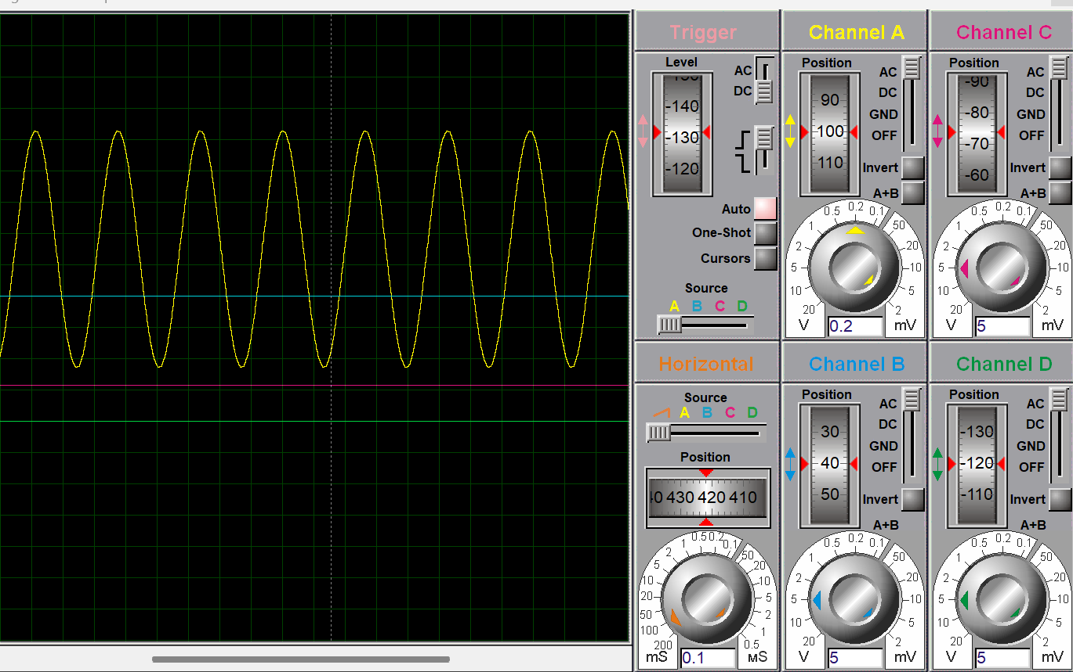
图7 示波器观察到的正弦输出波形
图中黄色曲线为 D/A 输出波形，可以看到波形周期稳定、峰谷变化连续，说明定时器中断和 TLC5615 串行输出配合正常。若改变定时器初值或正弦表长度，波形频率会随之变化；若改变表中数值范围或参考电压，输出幅度会发生变化。
3.3 实验二结果分析
第二个实验的关键结果是示波器中出现稳定正弦波。该结果说明三件事同时成立：第一，定时器 T0 能够按设定周期产生中断；第二，中断函数能够按顺序读取正弦表数据；第三，TLC5615 能够正确接收串行数据并更新模拟输出。
从程序结构看，主循环为空而波形仍持续输出，说明输出任务完全由中断驱动。这种写法比在主循环中反复延时和输出更稳定，也为后续扩展按键调频、幅度控制或波形切换留下空间。
Keil 编译结果显示第二个工程成功生成 HEX 文件，编译输出为 0 Error(s), 0 Warning(s)，程序空间约为 code=560。正弦表占用了主要代码存储空间，但换来了运行时无需计算正弦函数的优点。对于 8051 这类资源有限的单片机，查表法是一种典型而实用的波形发生方法。
3.4 波形频率与幅值进一步分析
正弦函数发生器的输出频率由两个因素决定：每个采样点的输出间隔和一个周期包含的采样点数。程序中一个周期包含 256 个采样点，若定时器每 1 ms 进入一次中断，则一个周期约为 256 ms。若把定时器初值改小，使中断更频繁，输出频率会升高；若把采样点数量增加，输出波形更平滑，但在相同中断频率下输出频率会降低。
输出幅值主要由正弦表数值范围和 TLC5615 的参考电压决定。表中最大值接近 0xFF，最小值接近 0x00，说明数字幅值几乎覆盖 8 位范围。若希望减小输出幅度，可以把表值压缩到更窄范围，例如围绕 0x80 只上下变化 0x40；若希望改变直流偏置，可以整体增加或减小表值中心。
示波器上看到的波形比较平滑，是因为 256 点采样已经能较好描述一个正弦周期。若采样点数过少，波形会呈现明显阶梯或折线；若更新间隔不均匀，波形周期会抖动。定时器中断和查表法结合，可以同时保证时间间隔稳定和幅值变化规律稳定。
第二个实验还体现了实时性要求：中断函数必须足够短，不能在中断中执行复杂计算。当前中断只重新装载定时器、调用 D/A 输出函数并更新下标，逻辑较集中。如果后续增加按键、显示或通信功能，应尽量放在主循环中处理，避免中断执行时间过长影响波形稳定。
表6 正弦输出调节思路
调节目标 | 可修改位置 | 影响结果
提高频率 | 减小定时器中断间隔 | 采样点输出更快，周期变短
降低频率 | 增大定时器中断间隔 | 采样点输出更慢，周期变长
提高平滑度 | 增加每周期采样点数 | 波形更接近连续正弦，但同等中断下频率降低
调节幅度 | 改变正弦表最大最小值差 | 输出峰峰值随表值范围变化
调节偏置 | 改变正弦表中心值 | 输出波形整体上移或下移

4 实验讨论
4.1 两个实验的关系
本实验包含 A/D 采集和 D/A 输出两个方向。第一个实验把电位器产生的模拟电压转换为数字量，再由单片机计算后显示在 LCD 上；第二个实验把单片机内部的数字正弦表转换为模拟电压，再由示波器显示为连续波形。二者合起来体现了单片机系统中模拟世界与数字控制之间的双向接口。
A/D 采集强调输入量化和显示换算，关键指标是采样值与输入电压是否对应；D/A 输出强调定时更新和波形重构，关键指标是输出波形是否稳定、周期是否连续。两个实验虽然使用的芯片不同，但都依赖单片机通过串行时序与外设通信。
从工程开发角度看，第一个实验更偏向测量系统，第二个实验更偏向信号产生系统。测量系统需要关注参考电压、量化误差和显示精度；信号产生系统需要关注采样点数、更新频率和 D/A 输出格式。理解这些差别，有助于后续设计更完整的数据采集与信号控制系统。
4.2 调试问题与改进方法
表2 常见问题与排查方法
问题现象 | 可能原因 | 排查方法
LCD无显示或显示乱码 | LCD初始化指令、RS/RW/E接线或P0数据线错误 | 检查LCD控制线，确认先写指令再写数据，必要时增加延时
采集电压不随RV2变化 | TLC549片选、时钟或DO读取时序错误 | 检查P2.3/P2.4/P2.5连接，观察CS和CLK是否有变化
显示值与计算差异较大 | 参考电压、RV2接线方向或比例系数理解错误 | 按Vin=5×(1-RV2%)重新计算，并考虑整数截断
示波器无正弦波 | TLC5615串行输入接线错误或HEX未正确加载 | 检查CLK/CS/DI连接，确认中断已开启且程序成功运行
波形不平滑或频率异常 | 采样点更新间隔不稳定或定时器初值设置不合适 | 调整TH0/TL0初值，增加采样点数或改善定时方式

第一个实验的调试应从 LCD 显示开始，再检查 TLC549 采样。如果 LCD 不能显示固定字符，说明显示部分尚未正常工作，不应急于判断 ADC 错误。只有 LCD 显示稳定后，再通过改变 RV2 观察电压是否跟随变化。
第二个实验的调试应从中断和 D/A 通信两方面入手。若中断没有触发，`count` 不会变化，TLC5615 输出也不会周期更新；若中断正常但串行发送格式错误，示波器可能出现固定电平或畸形波。将定时器、查表和 D/A 输出分开验证，可以更快定位问题。
两个实验都使用软件模拟串行时序，因此延时和端口翻转顺序非常关键。后续若在真实硬件上实现，可以加入示波器或逻辑分析仪观察 CLK、CS、DO/DI 信号，进一步验证时序是否满足 TLC549 和 TLC5615 的要求。
4.3 实验收获与扩展方向
通过本实验，可以更直观地理解 A/D 和 D/A 的互补关系。A/D 把外部模拟电压转换成单片机可处理的数字量，D/A 把单片机内部数字数据转换为外部可观察的模拟信号。单片机并不是孤立处理数字程序，而是通过这些接口与实际电压、波形和传感器连接起来。
第一个实验的计算过程说明，显示结果必须能够回到电路和程序公式中解释。三张 RV2 不同位置的仿真图不是简单截图，而是对应三个不同输入电压点。通过计算理论电压、ADC 码值和程序显示值，可以判断采样链路是否可靠。
第二个实验说明，查表法和定时器中断是单片机产生周期波形的常用方法。后续可以增加不同波形表，实现方波、三角波或锯齿波；也可以通过改变定时器初值实现频率调节，通过改变表值范围实现幅度调节。
总体来看，两个实验均能成功编译并在 Proteus 中得到预期结果：模拟信号采集实验能显示与计算一致的电压值，正弦函数发生器实验能输出稳定正弦波形，达到了实验设计目标。
4.4 综合计算与工程理解
第一个实验的计算过程强调“模拟量到数字量”的比例关系。输入电压每变化约 19.53 mV，8 位 ADC 的输出码值变化 1。LCD 上显示的每一位数字都不是凭空出现的，而是由 ADC 码值经过整数公式分解得到。只要能从 RV2 位置推导到理论电压，再从理论电压推导到 ADC 码值，就能判断 LCD 显示是否合理。
第二个实验的计算过程强调“时间离散”和“幅度离散”。时间上，定时器中断把一个周期分为 256 个等间隔采样时刻；幅度上，正弦表把连续正弦函数分为 256 个离散幅值。TLC5615 再把这些数字幅值转换为模拟电压。示波器上看到的正弦波，本质上是大量离散点按固定时间间隔连接后的结果。
A/D 和 D/A 都会受到量化精度限制。TLC549 为 8 位量化，正弦表也采用 8 位幅值，因此二者都只能表示有限级别的电压。提高分辨率可以减小量化误差，但会增加器件成本、数据位数和程序处理量。课堂实验选择 8 位器件，能在电路简单和现象明显之间取得平衡。
从系统角度看，单片机在两个实验中都起到“数字控制核心”的作用。在采集实验中，它读取 ADC 数字量并显示；在发生器实验中，它按定时节奏输出数字波形表。两者共同说明，单片机应用并不只是在端口上输出高低电平，还可以通过外部转换器实现对模拟信号的测量、处理和产生。

